-



せんなん里海公園ページQRコードです。

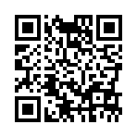

**No.29-5**

**里海公園NEWS!**

**ライフセービング講習会**

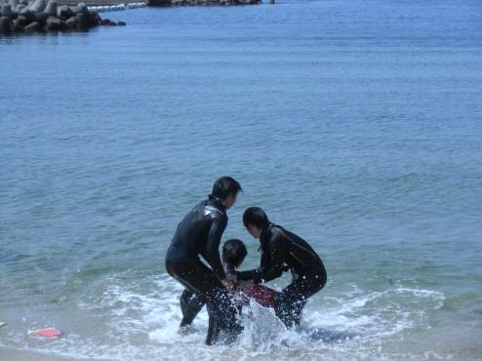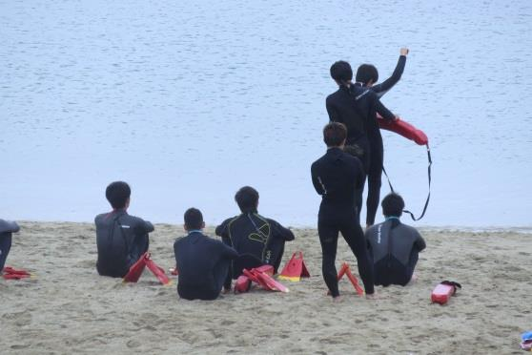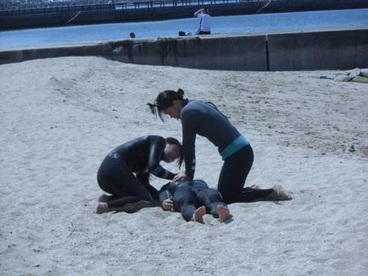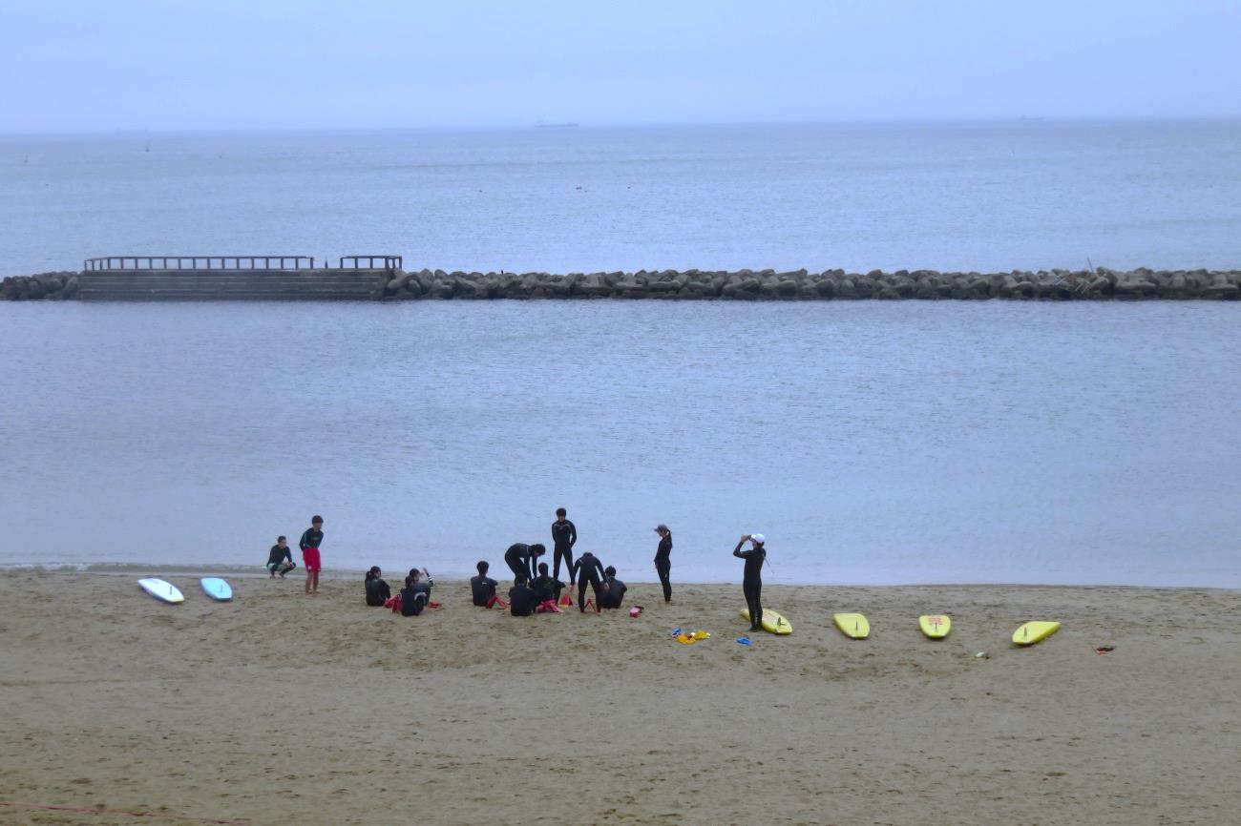

若葉が、さわやかな季節になりました。

大阪体育大学ライフセービング部は　　　海水浴シーズンにビーチの安全を守ってくれている頼もしい若者達です。　　　　潮騒ビバレーでは、海水浴本番シーズンに先立ち、ライフセーバーたちにある　　新入生部員のライフセーバー養成講習会が行なわれています。

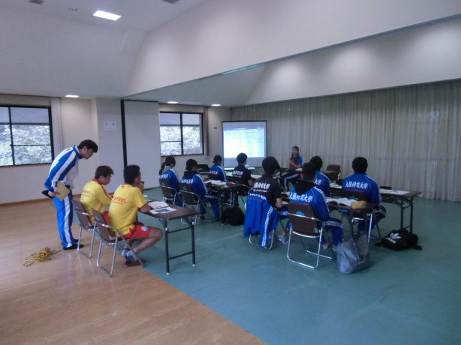潮騒ビバレーの室内でライフセーバーに必要な知識とＣＰＲ（心肺蘇生法）や　　ＡＥＤ（自動体外式除細動器）の扱いを学び、ときめきビーチの砂浜で基礎体力・泳力を養ってライフセービングの実技を身につけます。新入部員はベーシック・　サーフ・ライフセーバー資格の取得を目指します。

